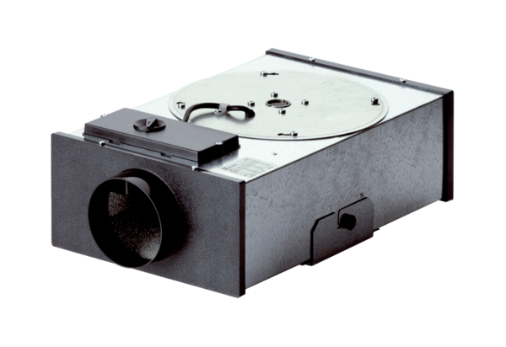Центробежный плоский бокс EFR 10Комплект поставки: 1 штукАссортимент: C
Номер артикула: 0080.0570Изготовитель: MAICO

